Практические занятия №1 и №2
Дисциплина «Программное обеспечение объектов наземной инфраструктуры»
Пояснения к выполненным заданиям и подготовка к защите
Среда разработки: Qt Creator (Qt 6.12, MinGW 64-bit, CMake), язык C++17
Практика | Что выполнено | Проект Qt Creator
№1 «Классы и конструкторы» | Задание 1, вариант 1 — управление полётом (класс Drone + emergency_land()) | Practical_01_Classes
№2 «Классы в Qt, встроенные классы и операции» | Задание 1, варианты 1 и 2 — класс Vector3D: скорость БПЛА и перемещение по маршруту | Practical_02_QTTelemetry
№1, графическая версия | Пульт управления дроном: форма Qt Designer + 3D-сцена (раздел 5) | Practical_01_3D
№2, графическая версия | 3D-визуализация векторов, оба варианта (раздел 5) | Practical_02_3D

Проекты лежат в папке C:\QtProjects (путь без русских букв — иначе сборщик MinGW не находит файлы). Копия исходников также сохранена в папке kw_2.

1. Практика №1. Задание 1, вариант 1: управление полётом

1.1. В чём состояло задание
Нужно было создать класс Drone, который описывает состояние беспилотника: номер, координаты (x, y, z), заряд батареи и признак «в полёте / на земле». Класс должен защищать свои данные (инкапсуляция) и сам проверять, допустимо ли действие.
По варианту 1 требовалось реализовать полный набор методов управления полётом:
- takeoff() — взлёт;
- land() — посадка;
- move_to() — перелёт в точку;
- set_battery() — установка заряда с проверкой диапазона;
- print_info() — вывод состояния;
- дополнительно emergency_land() — аварийная посадка: сразу обнулить высоту, выключить состояние полёта, вывести предупреждение.

1.2. Как устроен код
Проект состоит из трёх файлов — так требует методичка (разделение интерфейса и реализации):
Файл | Назначение
drone.h | Объявление класса: поля (private) и список методов (public). Это «интерфейс» — что умеет дрон.
drone.cpp | Реализация методов: как именно дрон взлетает, садится, проверяет данные.
main.cpp | Демонстрация: создаём несколько дронов и проверяем все сценарии.
CMakeLists.txt | Файл проекта для Qt Creator: какие файлы собирать и каким стандартом C++.

Поля класса (секция private)
Поле | Тип | Смысл
id | int | идентификатор аппарата
x, y, z | double | координаты; z — высота, м
battery | double | заряд батареи, 0–100 %
flying | bool | true — в полёте, false — на земле

Поля закрыты (private), поэтому из main нельзя написать drone.battery = -1000; — компилятор не позволит. Изменить заряд можно только через set_battery(), который ограничивает значение диапазоном 0–100.

Конструкторы
- Drone() — конструктор по умолчанию: id = 0, точка (0, 0, 0), заряд 100 %, на земле.
- Drone(int drone_id, double initial_battery) — с параметрами. Заряд передаётся через set_battery(), поэтому Drone(4, 150.0) получит 100 %, а не 150 % — проверка не дублируется.
- Поля задаются через список инициализации (: id(0), x(0.0), ...) — это значения, которые поля получают в момент создания объекта.

Логика методов
Метод | Проверки | Действие
takeoff() | заряд ≥ 10 %; дрон ещё не летит | flying = true, z = 1 м, заряд −1 %
land() | дрон должен быть в полёте | flying = false, z = 0
move_to(x, y, z) | в полёте; z ≥ 0; заряд ≥ 5 % | новые координаты, заряд −1 %
set_battery(v) | v < 0 → 0; v > 100 → 100 | сохранить заряд
emergency_land() | без проверок (авария!) | предупреждение, z = 0, flying = false
get_id(), get_battery(), is_flying() | — | только чтение, помечены const
print_info() | — | печать id, координат, заряда, статуса (2 знака после запятой)

Почему у `emergency_land()` нет проверок: при аварии (отказ двигателя, потеря связи) аппарат обязан сесть в любом состоянии — нельзя отказать в посадке из-за низкого заряда. Обычный land() сначала проверяет, летит ли дрон, а аварийный — просто принудительно приводит его в безопасное состояние.

1.3. Что показывает программа (main.cpp)
Сценарий | Ожидаемый вывод | Что проверяет
Взлёт → перелёт в (10, 20, 50) → посадка | Drone took off / Drone moved to new position / Drone landed | основной цикл полёта
Drone(2, 5.0) пытается взлететь | Takeoff denied: low battery | запрет взлёта при заряде < 10 %
Два взлёта подряд | Drone is already flying | нельзя взлететь повторно
move_to() до взлёта | Move denied: drone is not flying | нельзя лететь, стоя на земле
Заряд 150 и −20 | 100.00 % и 0.00 % | ограничение диапазона
Аварийная посадка с высоты 120 м | WARNING: Emergency landing activated / Drone landed immediately | вариант 1: высота 0, статус On ground

2. Практика №2. Задание 1, варианты 1 и 2: класс Vector3D

2.1. В чём состояло задание
Нужно было создать класс Vector3D — трёхмерный вектор (x, y, z). В навигации БПЛА вектором описывается почти всё: координаты, скорость, ускорение, ветер, смещение от маршрута. Главная тема — перегрузка операций: чтобы векторы можно было складывать так же естественно, как числа: Vector3D result = first + second;
В классе реализованы:
- два конструктора: Vector3D() → (0, 0, 0) и Vector3D(x, y, z);
- length() — длина (модуль) вектора: √(x² + y² + z²);
- операции + и - (поэлементно), * (умножение на число), == (сравнение);
- оператор вывода << — чтобы печатать вектор как (12, 3, -1);
- методы get_x(), get_y(), get_z() — добавлены для варианта 2, чтобы вывести изменение каждой координаты, не открывая поля.

2.2. Вариант 1: скорость БПЛА с учётом ветра
Дрон летит относительно воздуха со скоростью (10, 4, −1) м/с, ветер дует со скоростью (2, −1, 0) м/с. Реальная скорость относительно земли — сумма векторов:
ground_velocity = drone_velocity + wind_velocity
= (10 + 2, 4 + (-1), -1 + 0) = (12, 3, -1) м/с
|ground_velocity| = sqrt(12² + 3² + 1²) = sqrt(154) ≈ 12.41 м/с

correction = ground_velocity * 0.8 = (9.6, 2.4, -0.8), длина ≈ 9.93

Интерпретация: correction — управляющее воздействие автопилота. Автопилот берёт 80 % от фактической скорости как команду для регулятора — чтобы компенсировать снос ветром плавно, без резких рывков (коэффициент < 1 сглаживает реакцию).
Замечание к методичке: в примере методички указан модуль 12.45, но точный расчёт даёт √154 ≈ 12.41 — программа выводит правильное значение. Если спросят — так и объяснить.

2.3. Вариант 2: перемещение по маршруту
Старт в точке (0, 0, 100), финиш в (300, 200, 150). Вектор перемещения — разность конечной и начальной точек:
displacement = finish - start = (300, 200, 50)
ΔX = 300 м, ΔY = 200 м, Δвысоты = 50 м
длина = sqrt(300² + 200² + 50²) = sqrt(132500) ≈ 364.01 м

проверка: start + displacement == finish → OK, finish reached

Зачем проверка: она доказывает, что операции + и - взаимно обратны и реализованы правильно. Сравнение == сделано с допуском 0.000001 (функция nearly_equal), потому что числа double хранятся с погрешностью округления, и прямое сравнение 0.1 + 0.2 == 0.3 в C++ даёт false.

2.4. Ключевые моменты кода
- Операции объявлены как const-методы: a + b не меняет ни a, ни b, а возвращает новый вектор.
- Параметр передаётся как const Vector3D& — по ссылке (без копирования) и без права изменения.
- operator<< объявлен как friend: это не метод класса (слева стоит std::cout, а не вектор), но ему нужен доступ к закрытым полям x, y, z.
- print() переиспользует operator<<, а не дублирует код вывода.
- В main.cpp каждый вариант вынесен в свою функцию: run_velocity_task() и run_displacement_task().

3. Как защищать работу

3.1. Порядок демонстрации
1. Открыть Qt Creator (C:\Qt6\Tools\QtCreator\bin\qtcreator.exe) → File → Open File or Project → C:\QtProjects\Practical_01_Classes\CMakeLists.txt.
2. Показать дерево проекта: drone.h, drone.cpp, main.cpp — объяснить, зачем разделение на .h и .cpp.
3. Открыть drone.h: показать private-поля и public-методы, два конструктора, const-методы.
4. Открыть drone.cpp: рассказать про takeoff() (проверки) и emergency_land() (вариант 1, без проверок).
5. Запустить (Ctrl+R), пройтись по выводу сверху вниз — каждый блок --- это отдельная проверка.
6. Открыть Practical_02_QTTelemetry, показать vector3d.h (операции) и vector3d.cpp (реализация + nearly_equal).
7. Запустить, показать результаты обоих вариантов и проверку OK, finish reached.

3.2. Короткий рассказ (можно говорить своими словами)
«В первой работе я создал класс Drone, который хранит состояние беспилотника. Все поля закрыты в private, доступ только через методы — это инкапсуляция. Методы сами проверяют входные данные: дрон не взлетит при заряде меньше 10 %, не полетит, стоя на земле, и не уйдёт на отрицательную высоту. По моему варианту я добавил аварийную посадку — она срабатывает без проверок, сразу ставит высоту 0 и выключает полёт.
Во второй работе я сделал класс Vector3D и перегрузил для него операции +, −, *, == и <<. В первом варианте я сложил скорость дрона и скорость ветра и получил скорость относительно земли 12.41 м/с, а затем умножением на 0.8 получил управляющее воздействие автопилота. Во втором варианте я вычислил вектор перемещения между точками маршрута — 364 м — и проверил, что старт плюс перемещение даёт точку финиша. Сравнение сделано с допуском, потому что double хранится неточно.»

3.3. Что могут попросить изменить «на ходу»
Просьба преподавателя | Что сделать
Поменять порог взлёта на 20 % | в drone.cpp, метод takeoff(): if (battery < 20.0)
Чтобы аварийная посадка тратила заряд | в emergency_land() добавить battery -= 1.0; (или вызвать set_battery(battery - 1.0))
Добавить геттер высоты | в .h: double get_altitude() const;, в .cpp: return z;
Добавить операцию деления вектора на число | по аналогии с operator*: Vector3D operator/(double factor) const;, проверить factor != 0
Добавить != | bool operator!=(const Vector3D& other) const { return !(*this == other); }
Другие числа в варианте | поменять значения в main.cpp и перезапустить (Ctrl+R)

После любого изменения: Ctrl+S (сохранить) → Ctrl+R (собрать и запустить).

3.4. Возможные проблемы при запуске
- «No rule to make target…» с кракозябрами в пути — проект открыт из папки с русскими буквами. Открывать из C:\QtProjects.
- Нет комплекта (Kit) — при открытии проекта отметить «Desktop Qt 6.12.0 MinGW 64-bit».
- Не видно вывода — внизу вкладка «Вывод приложения» (Application Output), Alt+3.

4. Ответы на контрольные вопросы

4.1. Занятие №1
1. Что такое класс?
Пользовательский тип данных — «чертёж», описывающий, какие данные (поля) хранит объект и что он умеет делать (методы). Пример: class Drone.
2. Что такое объект?
Конкретный экземпляр класса со своими значениями полей. Drone drone_1; и Drone drone_2(3, 80.0); — два объекта одного класса с разным состоянием.
3. Что такое инкапсуляция?
Сокрытие внутренних данных объекта и доступ к ним только через методы, которые проверяют корректность. Нельзя записать заряд −1000 — set_battery() не позволит.
4. Для чего используется секция private?
Для полей и вспомогательных методов, доступных только внутри класса. Защищает состояние объекта от неконтролируемого изменения.
5. Для чего используется секция public?
Для интерфейса класса — методов, которые может вызывать внешний код (takeoff(), get_battery()).
6. Что такое конструктор?
Специальный метод с именем класса и без возвращаемого типа; вызывается автоматически при создании объекта и задаёт начальное состояние.
7. Как работает конструктор по умолчанию?
Вызывается без аргументов (Drone drone;). У меня он ставит id = 0, координаты (0, 0, 0), заряд 100 %, состояние «на земле».
8. Зачем нужен конструктор с параметрами?
Чтобы сразу создать объект с нужными значениями: Drone drone(5, 85.0) — дрон №5 с зарядом 85 %, без отдельных вызовов set-методов.
9. Что такое список инициализации?
Запись после двоеточия в конструкторе: : id(drone_id), x(0.0). Поля инициализируются сразу при создании, а не присваиваются потом; для const-полей и ссылок это единственный способ.
10. Почему конструктор батареи должен проверять число ячеек?
Число ячеек < 1 физически невозможно, а в формуле процента заряда на него умножается напряжение — при 0 ячеек получится деление на ноль. Объект не должен создаваться в некорректном состоянии.
11. Зачем для группы БПЛА использовать std::vector?
Это динамический массив: размер меняется во время работы (push_back), память управляется автоматически, удобно перебирать в цикле for (const Drone& d : drones).
12. Чем отличается объект класса от указателя на объект?
Объект хранит сами данные; указатель хранит только адрес объекта в памяти. Доступ к методам: drone.takeoff() и ptr->takeoff(). Указатель может быть пустым (nullptr), объект — нет.

4.2. Занятие №2
1. Как добавить класс в Qt Creator?
File → New File → C++ Class → ввести имя → (базовый класс не нужен) → Finish. Qt Creator создаст .h и .cpp и добавит их в CMakeLists.txt.
2. Для чего нужен файл .h?
Заголовочный файл — объявление класса (интерфейс): поля и прототипы методов. Подключается через #include там, где класс используется. Защита #ifndef/#define/#endif не даёт подключить его дважды.
3. Для чего нужен файл .cpp?
Реализация методов (Vector3D::length() {...}). Компилируется отдельно; изменение реализации не требует менять интерфейс.
4. Что такое QString?
Строковый класс Qt, хранит текст в Unicode (UTF-16), имеет много удобных методов (arg, split, toInt, number).
5. Чем QString отличается от std::string?
std::string — последовательность байтов без знания кодировки; QString — Unicode-строка, корректно работает с русским текстом и интегрирована с остальным Qt (виджеты, файлы, сеть).
6. Для чего используется QVector?
Динамический массив Qt (аналог std::vector), например для истории значений высоты или списка дронов.
7. Для чего используется QMap?
Ассоциативный контейнер «ключ → значение», отсортированный по ключу. Пример: QMap<int, Drone> — дрон по его номеру.
8. Как хранить историю телеметрии?
В контейнере записей: std::vector<TelemetryRecord> / QVector<...> — по порядку; или QMap<QDateTime, TelemetryRecord> — с привязкой ко времени.
9. Что такое перегрузка операции?
Определение своего поведения стандартного оператора для класса. В Vector3D a + b вызывает operator+ и складывает векторы поэлементно. Смысл операции должен быть естественным.
10. Зачем перегружать оператор <<?
Чтобы выводить объект как обычное значение: std::cout << velocity. Он объявлен friend, так как слева стоит поток, а не вектор, но нужен доступ к private-полям.
11. Как работает QTimer?
Через заданный интервал испускает сигнал timeout(), к которому подключают слот — например, опрос телеметрии раз в 100 мс. Работает в цикле событий приложения (QCoreApplication::exec()).
12. Какие компоненты наземной станции можно реализовать на Qt?
Интерфейс оператора (Qt Widgets/QML), карту и графики (Qt Charts, Qt Location), приём данных по сети (Qt Network) и последовательному порту (Qt SerialPort), журнал полёта, базу данных (Qt SQL).
13. Почему данные телеметрии следует проверять до записи?
Датчики и канал связи могут дать ошибочные значения (отрицательная высота, заряд 150 %). Неверные данные приведут к неверным решениям оператора или автопилота.
14. Как можно реализовать приём телеметрии по UDP?
Класс QUdpSocket: bind() на порт, подключить сигнал readyRead к слоту, в нём readDatagram() и разбор пакета (например, протокол MAVLink).
15. Чем контейнер отличается от обычного массива?
Обычный массив имеет фиксированный размер и не знает его. Контейнер меняет размер, сам управляет памятью, знает число элементов (size()), даёт безопасный доступ (at()) и готовые алгоритмы.

5. Графические 3D-версии (визуализация)
Помимо консольных проектов сделаны две графические программы. Они выполняют те же задания, но результат виден на экране: панель управления собрана в Qt Designer, а в центре окна — 3D-сцена Qt Quick 3D, которую можно вращать мышью.
Проект | Что показывает
Practical_01_3D | Пульт управления БПЛА: 3D-дрон с вращающимися винтами, взлёт, перелёт, посадка, траектория полёта, индикатор батареи, журнал событий, аварийная посадка с красной индикацией.
Practical_02_3D | Векторы в 3D: вкладка «Вариант 1» — скорость дрона, ветер, скорость относительно земли (правило треугольника) и поправка автопилота со спидометром; вкладка «Вариант 2» — старт, финиш, вектор перемещения и его составляющие ΔX, ΔY, ΔZ, проверка start + Δ == finish.

5.1. Как устроены программы (три слоя)
Слой | Файлы | Роль
Модель (логика) | drone.h/.cpp, vector3d.h/.cpp | Те же классы, что и в консольных проектах. Ничего не знают о Qt и об интерфейсе. В Drone добавлены только геттеры get_x(), get_y(), get_z(), чтобы сцена знала положение дрона.
Контроллер (связь) | drone_controller.h/.cpp, vector_controller.h/.cpp | Класс-наследник QObject. Вызывает методы модели, хранит объект Drone или векторы Vector3D, через Q_PROPERTY отдаёт данные в QML, через сигналы сообщает об изменениях.
Представление (интерфейс) | mainwindow.ui, mainwindow.h/.cpp, scene.qml | mainwindow.ui — форма из Qt Designer (кнопки, поля, индикаторы). scene.qml — 3D-сцена, встроенная в форму через виджет QQuickWidget.

Как проходит одно действие (на примере кнопки «Взлёт»):
1. пользователь нажимает кнопку на форме → срабатывает сигнал clicked;
2. сигнал связан (connect) со слотом DroneController::takeoff();
3. контроллер вызывает drone.takeoff() — проверки выполняет сам класс Drone;
4. сообщение, которое Drone печатает в std::cout, перехватывается и выводится в журнал (зелёным — успех, красным — отказ);
5. контроллер испускает сигнал stateChanged(): панель обновляет индикаторы, а 3D-сцена автоматически пересчитывает привязки (drone.position) и плавно анимирует дрон.
Главный аргумент на защите: логика не смешана с интерфейсом. Классы из практических работ не переписывались — интерфейс только вызывает их методы. Тот же Drone работает и в консольной, и в графической программе.

5.2. Скриншоты
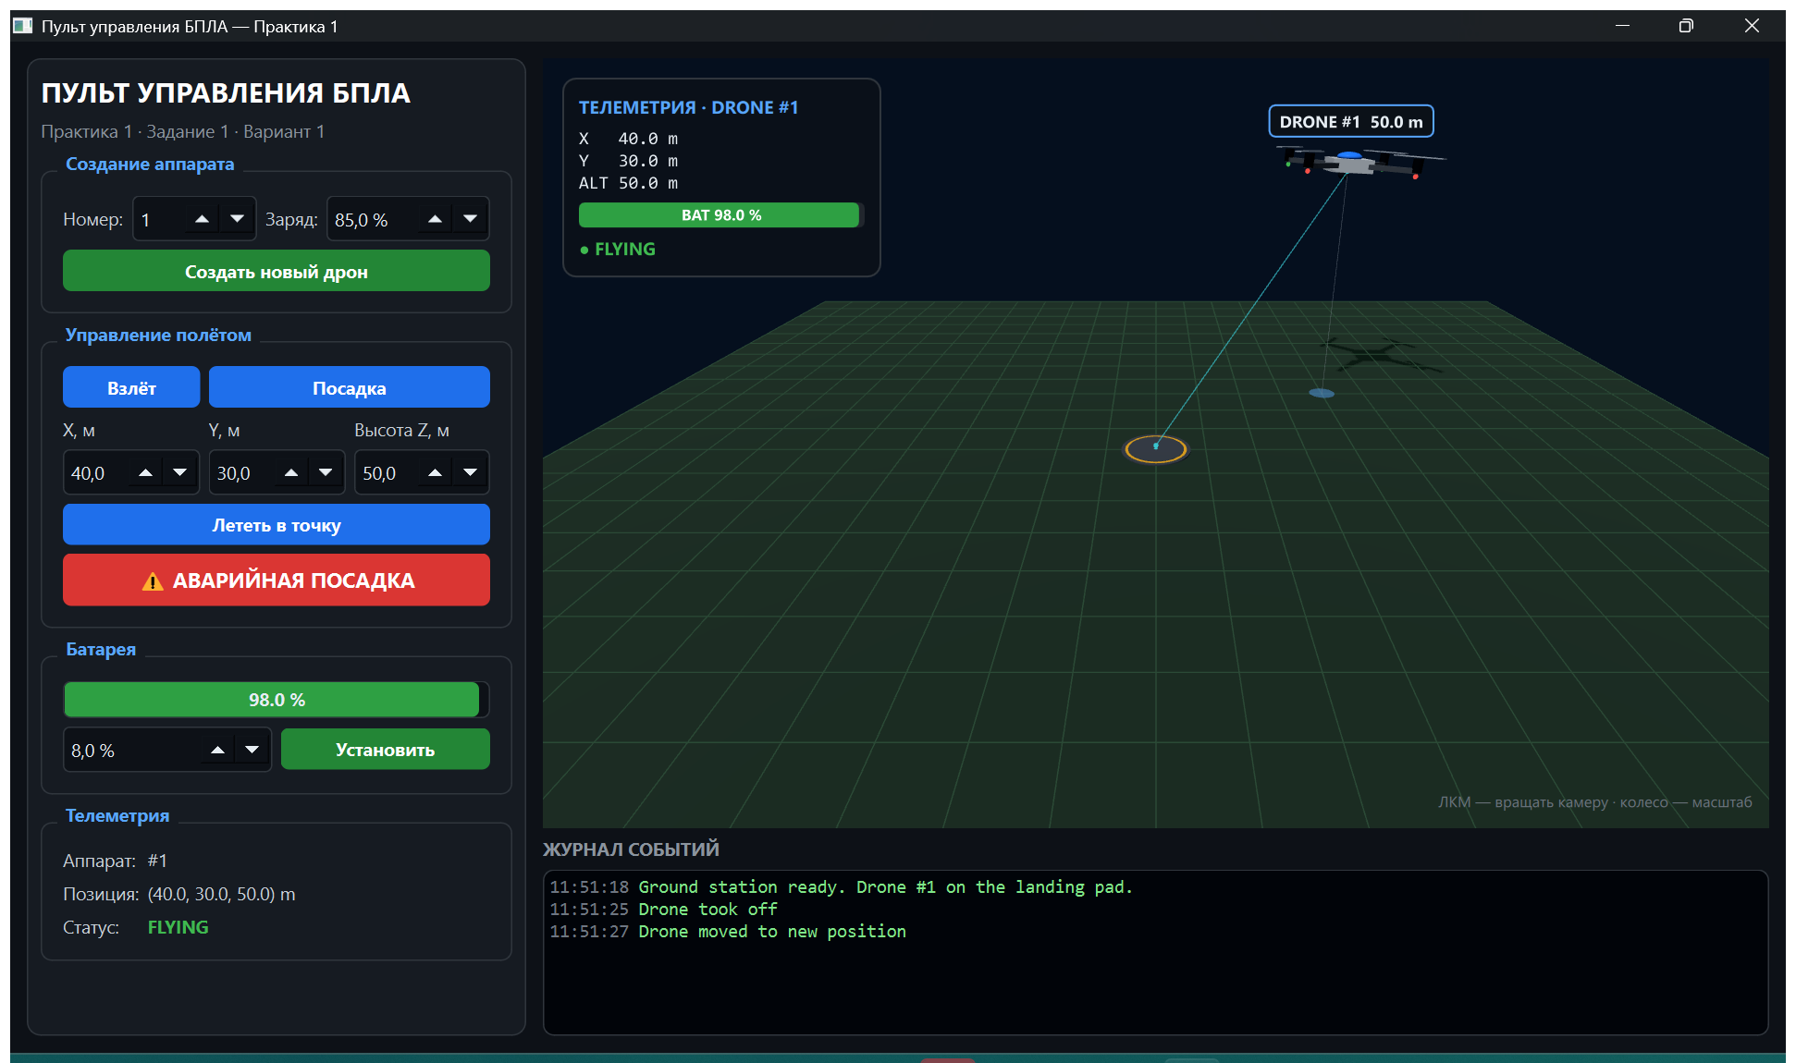
Рисунок 1 — Practical_01_3D: дрон взлетел и перелетел в точку (40, 30, 50)
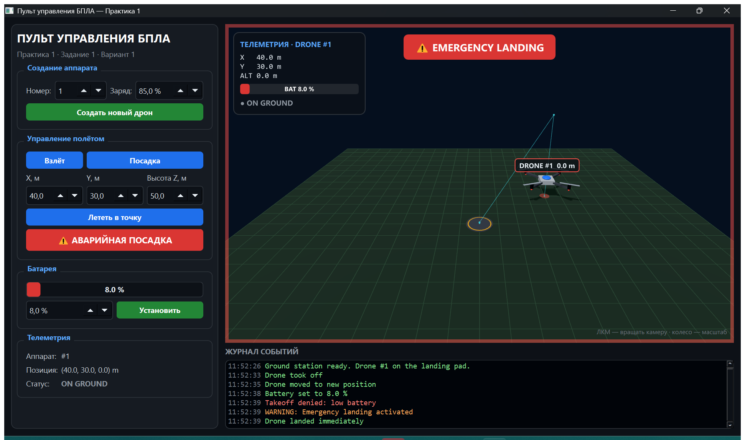
Рисунок 2 — Practical_01_3D: отказ во взлёте при заряде 8 % и аварийная посадка
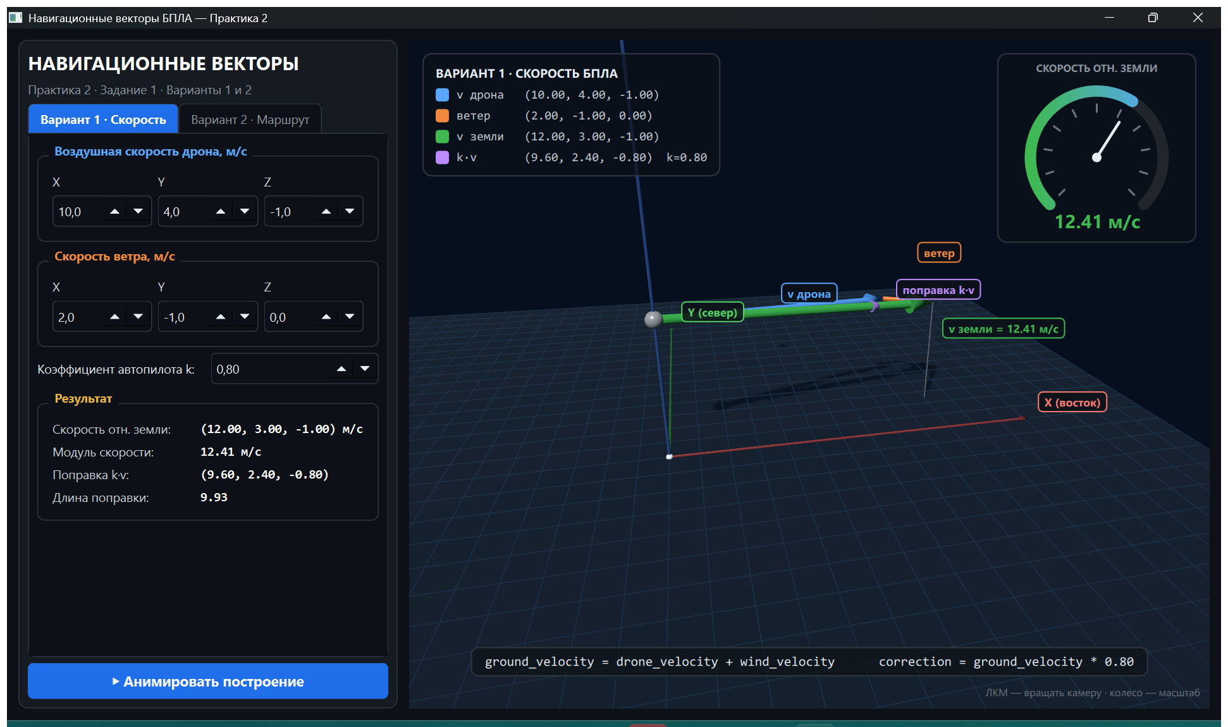
Рисунок 3 — Practical_02_3D, вариант 1: скорость дрона, ветер и скорость относительно земли
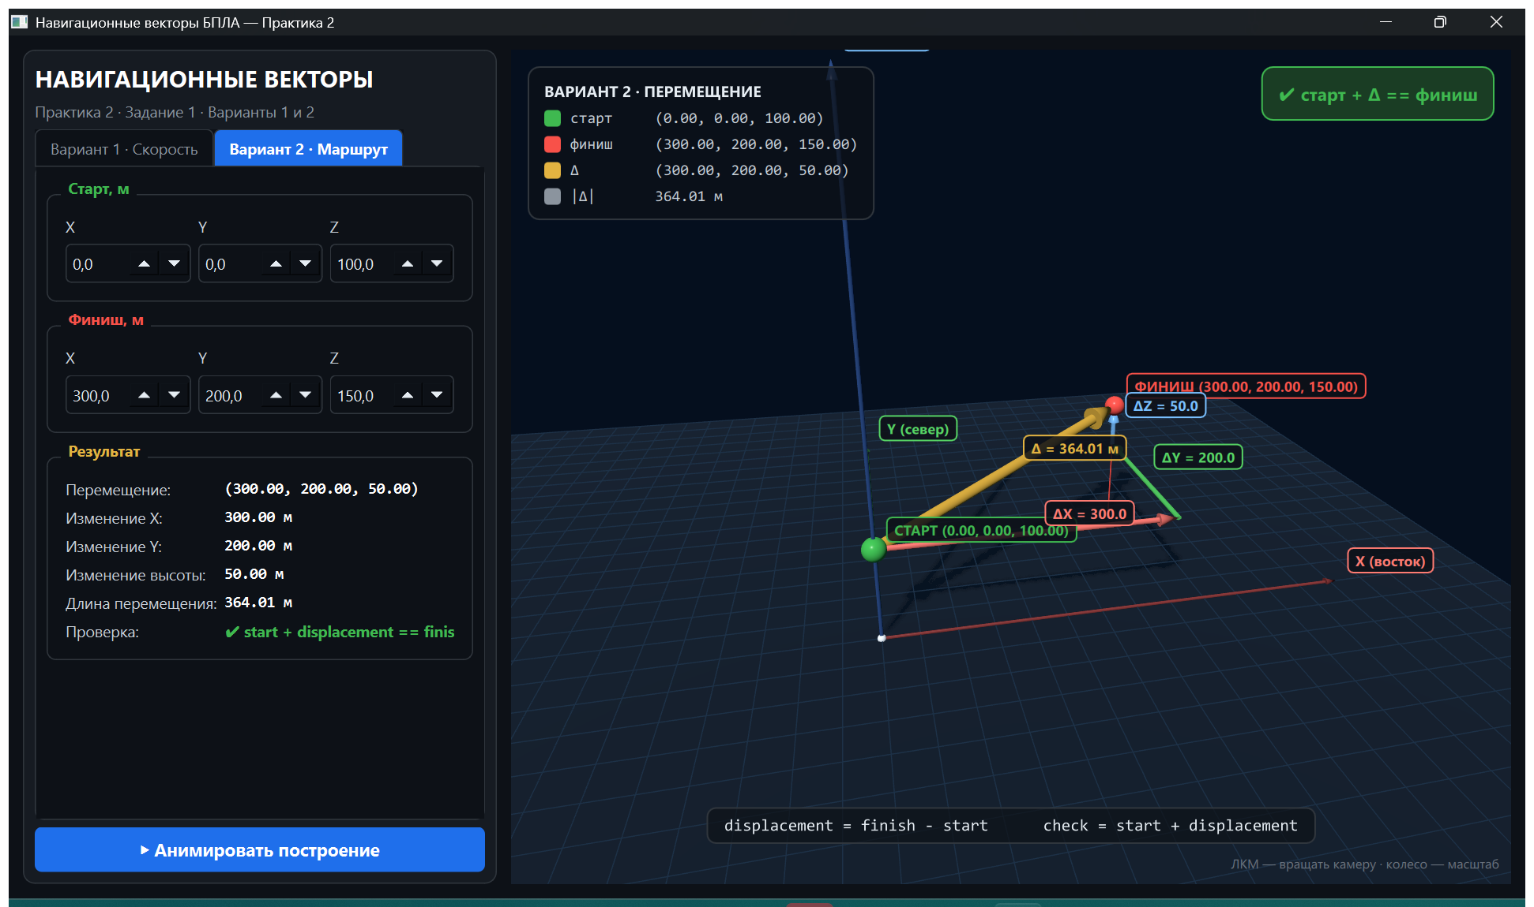
Рисунок 4 — Practical_02_3D, вариант 2: перемещение по маршруту и его составляющие

5.3. Как запустить и что показать
1. Qt Creator → File → Open File or Project → C:\QtProjects\Practical_01_3D\CMakeLists.txt → комплект «Desktop Qt 6.12.0 MinGW 64-bit» → Configure Project → Ctrl+R.
2. Показать форму в Qt Designer: в дереве проекта дважды щёлкнуть mainwindow.ui — откроется вкладка «Дизайн» с кнопками, полями и группами. Пустой виджет sceneHost — место, куда вставляется 3D-сцена.
3. Практика 1: «Взлёт» → «Лететь в точку» (дрон летит, остаётся траектория) → «Посадка». Затем поставить заряд 8 % и нажать «Взлёт» — в журнале красным Takeoff denied: low battery. Снова создать дрон, взлететь и нажать «АВАРИЙНАЯ ПОСАДКА» — это и есть вариант 1.
4. Практика 2: открыть Practical_02_3D, нажать «▶ Анимировать построение» — векторы строятся по шагу. Поменять, например, ветер — стрелки и спидометр сразу пересчитываются. Перейти на вкладку «Вариант 2» и показать разложение перемещения на ΔX, ΔY, ΔZ и проверку.
5. Покрутить камеру мышью (ЛКМ) и приблизить колесом — 3D-сцена живая.

5.4. Вопросы по визуализации и ответы
1. Что такое Qt Designer и файл .ui?
Визуальный редактор форм в Qt Creator (вкладка «Дизайн»). Форма хранится в XML-файле .ui. При сборке утилита uic превращает его в C++-код ui_mainwindow.h, а ui->setupUi(this) создаёт все кнопки и поля.
2. Как обратиться к кнопке из кода?
Через указатель ui: ui->takeoffButton, ui->xSpin->value(). Имена объектов задаются в Designer (свойство objectName).
3. Что такое сигналы и слоты?
Механизм Qt для связи объектов. Сигнал — уведомление о событии (clicked, stateChanged), слот — метод, который на него реагирует. Связываются через connect(отправитель, сигнал, получатель, слот).
4. Зачем макросы Q_OBJECT и Q_PROPERTY?
Q_OBJECT подключает метаобъектную систему Qt (сигналы, слоты, свойства). Q_PROPERTY объявляет свойство, которое видно из QML: Q_PROPERTY(double battery READ get_battery NOTIFY stateChanged) — QML читает drone.battery и автоматически обновляет картинку при сигнале stateChanged.
5. Как данные из C++ попадают в 3D-сцену?
scene->rootContext()->setContextProperty("drone", controller) — объект контроллера становится доступен в QML под именем drone. Сцена использует привязки: position: root.toScene(drone.position).
6. Зачем отдельный класс-контроллер, почему не переделать Drone?
Чтобы модель не зависела от библиотеки интерфейса: Drone остаётся простым C++-классом, его можно проверить в консоли и переиспользовать. Вся связь с Qt собрана в одном месте — в контроллере.
7. Как журнал получает сообщения, если Drone печатает в std::cout?
На время вызова метода поток std::cout перенаправляется в строковый буфер (std::cout.rdbuf(buffer.rdbuf())), после вызова восстанавливается. Полученные строки уходят в журнал сигналом logMessage.
8. Что такое QML и Qt Quick 3D?
QML — декларативный язык Qt для описания интерфейса: объекты, свойства и привязки. Qt Quick 3D — модуль для 3D-сцен в QML: View3D (окно сцены), PerspectiveCamera, DirectionalLight (свет с тенями), Model (объект; здесь из встроенных примитивов #Cube, #Cylinder, #Sphere, #Cone).
9. Из чего сделан 3D-дрон?
Из примитивов: корпус — куб, лучи рамы — вытянутые кубы, моторы — цилиндры, винты — плоские кубы, которые вращает NumberAnimation, пока drone.flying == true. Огни меняют цвет по состоянию.
10. Почему координаты пересчитываются?
В задаче высота — ось Z, а в Qt Quick 3D вверх направлена ось Y. Функция toScene() переводит (x, y, z) задачи в (x, z, −y) сцены и умножает на масштаб.
11. Как построена 3D-стрелка вектора?
Цилиндр (стержень) + конус (наконечник) вдоль оси Y, затем поворот кватернионом так, чтобы ось Y совпала с направлением вектора. Длина стержня = длина вектора × масштаб.
12. Как сделана анимация?
Практика 1: Behavior on position — при изменении позиции дрон плавно перелетает (Vector3dAnimation), при аварии — быстрое падение. Практика 2: SequentialAnimation по очереди «вытягивает» стрелки от 0 до полной длины.
13. Почему в варианте 1 векторы выходят из точки в воздухе?
Это векторы скорости дрона, а не координаты — их естественно откладывать от самого дрона (белый шар). Ветер отложен от конца вектора скорости дрона — так наглядно видно правило треугольника: v_земли = v_дрона + v_ветра.

5.5. Если графическая версия не запускается
- module "QtQuick3D" is not installed — выбран не тот комплект; нужен «Desktop Qt 6.12.0 MinGW 64-bit».
- Чёрная 3D-область — обновить драйвер видеокарты; сцена использует аппаратное 3D-ускорение.
- Ошибки сборки с «кракозябрами» в пути — проект должен лежать в папке без русских букв (C:\QtProjects).

Приложение. Исходный код

Листинг А.1 — Practical_01_Classes/drone.h
#ifndef DRONE_H
#define DRONE_H

// Класс Drone описывает состояние беспилотного летательного аппарата:
// идентификатор, координаты, заряд батареи и состояние полёта.
class Drone {
private:
int id;
double x;
double y;
double z;
double battery;
bool flying;

public:
Drone();
Drone(int drone_id, double initial_battery);

void set_position(double new_x,
double new_y,
double new_z);
void takeoff();
void land();
void move_to(double new_x,
double new_y,
double new_z);

// Вариант 1: аварийная посадка
void emergency_land();

void set_battery(double value);
int get_id() const;
double get_battery() const;
bool is_flying() const;
void print_info() const;
};

#endif

Листинг А.2 — Practical_01_Classes/drone.cpp
#include "drone.h"

#include <iostream>
#include <iomanip>

// Конструктор по умолчанию: аппарат в точке (0, 0, 0),
// батарея заряжена полностью, аппарат на земле.
Drone::Drone()
: id(0),
x(0.0),
y(0.0),
z(0.0),
battery(100.0),
flying(false) {
}

// Конструктор с параметрами. Заряд ограничивается диапазоном 0-100%.
Drone::Drone(int drone_id,
double initial_battery)
: id(drone_id),
x(0.0),
y(0.0),
z(0.0),
battery(0.0),
flying(false) {
set_battery(initial_battery);
}

void Drone::set_position(double new_x,
double new_y,
double new_z) {
if (new_z < 0.0) {
std::cout << "Error: altitude cannot be negative\n";
return;
}
x = new_x;
y = new_y;
z = new_z;
}

// Взлёт: проверяем заряд и текущее состояние,
// затем поднимаем аппарат на 1 м и списываем 1% заряда.
void Drone::takeoff() {
if (battery < 10.0) {
std::cout << "Takeoff denied: low battery\n";
return;
}
if (flying) {
std::cout << "Drone is already flying\n";
return;
}
flying = true;
z = 1.0;
battery -= 1.0;
std::cout << "Drone took off\n";
}

void Drone::land() {
if (!flying) {
std::cout << "Drone is already on the ground\n";
return;
}
flying = false;
z = 0.0;
std::cout << "Drone landed\n";
}

// Перемещение возможно только в полёте, на неотрицательную высоту
// и при заряде не ниже 5%. Каждое перемещение расходует 1% заряда.
void Drone::move_to(double new_x,
double new_y,
double new_z) {
if (!flying) {
std::cout << "Move denied: drone is not flying\n";
return;
}
if (new_z < 0.0) {
std::cout << "Move denied: invalid altitude\n";
return;
}
if (battery < 5.0) {
std::cout << "Move denied: critically low battery\n";
return;
}
x = new_x;
y = new_y;
z = new_z;
battery -= 1.0;
std::cout << "Drone moved to new position\n";
}

// Аварийная посадка выполняется без проверок заряда и высоты:
// высота сразу обнуляется, состояние полёта отключается.
void Drone::emergency_land() {
std::cout << "WARNING: Emergency landing activated\n";
z = 0.0;
flying = false;
std::cout << "Drone landed immediately\n";
}

void Drone::set_battery(double value) {
if (value < 0.0) {
battery = 0.0;
} else if (value > 100.0) {
battery = 100.0;
} else {
battery = value;
}
}

int Drone::get_id() const {
return id;
}

double Drone::get_battery() const {
return battery;
}

bool Drone::is_flying() const {
return flying;
}

void Drone::print_info() const {
std::cout << std::fixed
<< std::setprecision(2);

std::cout << "Drone ID: " << id << '\n';
std::cout << "Position: ("
<< x << ", "
<< y << ", "
<< z << ")\n";
std::cout << "Battery: "
<< battery << "%\n";
std::cout << "Status: "
<< (flying ? "Flying" : "On ground")
<< "\n";
}

Листинг А.3 — Practical_01_Classes/main.cpp
#include "drone.h"

#include <iostream>

// Практическое занятие №1, задание 1, вариант 1: управление полётом
int main() {
Drone drone_1;
drone_1.print_info();

std::cout << "\n--- Takeoff ---\n";
drone_1.takeoff();
drone_1.print_info();

std::cout << "\n--- Move ---\n";
drone_1.move_to(10.0, 20.0, 50.0);
drone_1.print_info();

std::cout << "\n--- Landing ---\n";
drone_1.land();
drone_1.print_info();

std::cout << "\n--- Check: low battery takeoff ---\n";
Drone low_battery_drone(2, 5.0);
low_battery_drone.takeoff();

std::cout << "\n--- Check: double takeoff ---\n";
drone_1.takeoff();
drone_1.takeoff();
drone_1.land();

std::cout << "\n--- Check: move before takeoff ---\n";
Drone drone_2(3, 80.0);
drone_2.move_to(1.0, 2.0, 10.0);

std::cout << "\n--- Check: set_battery limits ---\n";
Drone drone_3(4, 150.0);
std::cout << "Battery after constructor (150): "
<< drone_3.get_battery() << "%\n";
drone_3.set_battery(-20.0);
std::cout << "Battery after set_battery(-20): "
<< drone_3.get_battery() << "%\n";
drone_3.set_battery(64.5);
std::cout << "Battery after set_battery(64.5): "
<< drone_3.get_battery() << "%\n";

std::cout << "\n--- Emergency landing ---\n";
Drone drone_4(5, 70.0);
drone_4.takeoff();
drone_4.move_to(100.0, 50.0, 120.0);
drone_4.print_info();
drone_4.emergency_land();
drone_4.print_info();

return 0;
}

Листинг Б.1 — Practical_02_QTTelemetry/vector3d.h
#ifndef VECTOR3D_H
#define VECTOR3D_H

#include <iostream>

// Трёхмерный вектор: координаты, скорость, ускорение,
// ветровая нагрузка, смещение относительно маршрута.
class Vector3D {
private:
double x;
double y;
double z;

public:
Vector3D();
Vector3D(double x_value,
double y_value,
double z_value);

double get_x() const;
double get_y() const;
double get_z() const;

double length() const;
void print() const;

Vector3D operator+(
const Vector3D& other
) const;

Vector3D operator-(
const Vector3D& other
) const;

Vector3D operator*(
double factor
) const;

bool operator==(
const Vector3D& other
) const;

friend std::ostream& operator<<(
std::ostream& output,
const Vector3D& vector
);
};

#endif

Листинг Б.2 — Practical_02_QTTelemetry/vector3d.cpp
#include "vector3d.h"

#include <cmath>

namespace {

// Сравнение чисел с плавающей точкой с допуском:
// прямое сравнение через == ненадёжно из-за ошибок округления.
bool nearly_equal(double a, double b) {
return std::abs(a - b) < 0.000001;
}

}

Vector3D::Vector3D()
: x(0.0), y(0.0), z(0.0) {
}

Vector3D::Vector3D(double x_value,
double y_value,
double z_value)
: x(x_value),
y(y_value),
z(z_value) {
}

double Vector3D::get_x() const {
return x;
}

double Vector3D::get_y() const {
return y;
}

double Vector3D::get_z() const {
return z;
}

// Длина (модуль) вектора: sqrt(x^2 + y^2 + z^2)
double Vector3D::length() const {
return std::sqrt(
x * x +
y * y +
z * z
);
}

void Vector3D::print() const {
std::cout << *this << '\n';
}

Vector3D Vector3D::operator+(
const Vector3D& other
) const {
return Vector3D(
x + other.x,
y + other.y,
z + other.z
);
}

Vector3D Vector3D::operator-(
const Vector3D& other
) const {
return Vector3D(
x - other.x,
y - other.y,
z - other.z
);
}

Vector3D Vector3D::operator*(
double factor
) const {
return Vector3D(
x * factor,
y * factor,
z * factor
);
}

bool Vector3D::operator==(
const Vector3D& other
) const {
return nearly_equal(x, other.x) &&
nearly_equal(y, other.y) &&
nearly_equal(z, other.z);
}

std::ostream& operator<<(
std::ostream& output,
const Vector3D& vector
) {
output << "("
<< vector.x << ", "
<< vector.y << ", "
<< vector.z << ")";
return output;
}

Листинг Б.3 — Practical_02_QTTelemetry/main.cpp
#include "vector3d.h"

#include <iostream>
#include <iomanip>

// Вариант 1 задания 1: скорость БПЛА с учётом ветра
void run_velocity_task() {
std::cout << "=== Variant 1: drone velocity ===\n";

Vector3D drone_velocity(10.0, 4.0, -1.0);
Vector3D wind_velocity(2.0, -1.0, 0.0);

// Скорость относительно земли = воздушная скорость + скорость ветра
Vector3D ground_velocity =
drone_velocity + wind_velocity;

std::cout << "Air velocity: "
<< drone_velocity << " m/s\n";
std::cout << "Wind velocity: "
<< wind_velocity << " m/s\n";
std::cout << "Ground velocity: "
<< ground_velocity << " m/s\n";
std::cout << "Ground speed (length): "
<< ground_velocity.length() << " m/s\n";

// Управляющее воздействие автопилота: 80% от скорости относительно земли
Vector3D correction =
ground_velocity * 0.8;

std::cout << "Autopilot correction: "
<< correction << '\n';
std::cout << "Correction length: "
<< correction.length() << '\n';
}

// Вариант 2 задания 1: перемещение по маршруту
void run_displacement_task() {
std::cout << "\n=== Variant 2: route displacement ===\n";

Vector3D start(0.0, 0.0, 100.0);
Vector3D finish(300.0, 200.0, 150.0);

// Вектор перемещения = конечная точка - начальная точка
Vector3D displacement = finish - start;

std::cout << "Start: " << start << '\n';
std::cout << "Finish: " << finish << '\n';
std::cout << "Displacement: " << displacement << '\n';
std::cout << "Delta X: " << displacement.get_x() << " m\n";
std::cout << "Delta Y: " << displacement.get_y() << " m\n";
std::cout << "Delta altitude: " << displacement.get_z() << " m\n";
std::cout << "Spatial distance: "
<< displacement.length() << " m\n";

// Проверка: старт + перемещение должно дать конечную точку
Vector3D check = start + displacement;
bool result = (check == finish);

std::cout << "Check (start + displacement): " << check << '\n';
std::cout << "Check result: "
<< (result ? "OK, finish reached" : "ERROR") << '\n';
}

int main() {
std::cout << std::fixed << std::setprecision(2);

run_velocity_task();
run_displacement_task();

return 0;
}

Листинг В.1 — Practical_01_3D/drone_controller.h
#ifndef DRONE_CONTROLLER_H
#define DRONE_CONTROLLER_H

#include "drone.h"

#include <QObject>
#include <QString>
#include <QVariantList>
#include <QVector3D>

#include <functional>

// Связующий класс между Drone (логика полёта) и интерфейсом
// (форма Qt Designer + 3D-сцена QML). Сам Drone ничего не знает о Qt:
// контроллер вызывает его методы, перехватывает сообщения,
// которые Drone печатает в std::cout, и сообщает интерфейсу об изменениях.
class DroneController : public QObject {
Q_OBJECT
// Свойства, доступные из QML: drone.position, drone.battery и т.д.
Q_PROPERTY(int drone_id READ get_id NOTIFY stateChanged)
Q_PROPERTY(QVector3D position READ get_position NOTIFY stateChanged)
Q_PROPERTY(double battery READ get_battery NOTIFY stateChanged)
Q_PROPERTY(bool flying READ is_flying NOTIFY stateChanged)
Q_PROPERTY(QVariantList path READ get_path NOTIFY pathChanged)

public:
explicit DroneController(QObject* parent = nullptr);

int get_id() const;
QVector3D get_position() const;
double get_battery() const;
bool is_flying() const;
QVariantList get_path() const;

public slots:
void create_drone(int drone_id, double initial_battery);
void takeoff();
void land();
void move_to(double new_x, double new_y, double new_z);
void emergency_land();
void set_battery(double value);

signals:
void stateChanged();
void pathChanged();
void emergencyLanding();
// kind: "ok" — успешное действие, "error" — отказ, "warning" — авария
void logMessage(const QString& text, const QString& kind);

private:
void run(const std::function<void()>& action);
void update_path();

Drone drone;
QVariantList flight_path;
};

#endif

Листинг В.2 — Practical_01_3D/drone_controller.cpp
#include "drone_controller.h"

#include <iostream>
#include <sstream>

DroneController::DroneController(QObject* parent)
: QObject(parent),
drone(1, 100.0) {
update_path();
}

int DroneController::get_id() const {
return drone.get_id();
}

QVector3D DroneController::get_position() const {
return QVector3D(drone.get_x(), drone.get_y(), drone.get_z());
}

double DroneController::get_battery() const {
return drone.get_battery();
}

bool DroneController::is_flying() const {
return drone.is_flying();
}

QVariantList DroneController::get_path() const {
return flight_path;
}

void DroneController::create_drone(int drone_id, double initial_battery) {
// Новый объект создаётся конструктором с параметрами,
// проверка заряда (0-100 %) выполняется внутри Drone.
drone = Drone(drone_id, initial_battery);
flight_path.clear();
emit logMessage(QString("Created drone #%1, battery %2 %")
.arg(drone_id)
.arg(drone.get_battery(), 0, 'f', 1),
"ok");
run([] {});
}

void DroneController::takeoff() {
run([this] { drone.takeoff(); });
}

void DroneController::land() {
run([this] { drone.land(); });
}

void DroneController::move_to(double new_x, double new_y, double new_z) {
run([this, new_x, new_y, new_z] { drone.move_to(new_x, new_y, new_z); });
}

void DroneController::emergency_land() {
// Сигнал отправляется до изменения состояния,
// чтобы 3D-сцена успела включить режим быстрого падения.
emit emergencyLanding();
run([this] { drone.emergency_land(); });
}

void DroneController::set_battery(double value) {
run([this, value] { drone.set_battery(value); });
emit logMessage(QString("Battery set to %1 %")
.arg(drone.get_battery(), 0, 'f', 1),
"ok");
}

// Выполняет действие над Drone и перехватывает всё, что он печатает:
// std::cout временно перенаправляется в строковый буфер.
// Каждая строка уходит в журнал интерфейса.
void DroneController::run(const std::function<void()>& action) {
std::ostringstream buffer;
std::streambuf* old_buffer = std::cout.rdbuf(buffer.rdbuf());
action();
std::cout.rdbuf(old_buffer);

std::istringstream lines(buffer.str());
std::string line;
while (std::getline(lines, line)) {
const QString text = QString::fromStdString(line);
QString kind = "ok";
if (text.contains("WARNING")) {
kind = "warning";
} else if (text.contains("denied") ||
text.contains("Error") ||
text.contains("already")) {
kind = "error";
}
emit logMessage(text, kind);
}

update_path();
emit stateChanged();
}

// Добавляет текущую точку в траекторию, если дрон сместился.
void DroneController::update_path() {
const QVector3D current = get_position();
if (!flight_path.isEmpty() &&
flight_path.last().value<QVector3D>() == current) {
return;
}
flight_path.append(QVariant::fromValue(current));
emit pathChanged();
}

Листинг В.3 — Practical_01_3D/mainwindow.cpp
#include "mainwindow.h"
#include "ui_mainwindow.h"

#include "drone_controller.h"

#include <QQmlContext>
#include <QQuickWidget>
#include <QStyle>
#include <QTime>
#include <QVBoxLayout>

MainWindow::MainWindow(QWidget* parent)
: QMainWindow(parent),
ui(new Ui::MainWindow),
controller(new DroneController(this)) {
ui->setupUi(this);

setup_scene();
connect_buttons();

connect(controller, &DroneController::stateChanged,
this, &MainWindow::update_panel);
connect(controller, &DroneController::logMessage,
this, &MainWindow::append_log);

append_log("Ground station ready. Drone #1 on the landing pad.", "ok");
update_panel();
}

MainWindow::~MainWindow() {
delete ui;
}

// 3D-сцена (scene.qml) встраивается в пустой виджет sceneHost,
// размещённый на форме в Qt Designer. Контроллер передаётся в QML
// под именем "drone".
void MainWindow::setup_scene() {
auto* scene = new QQuickWidget(ui->sceneHost);
scene->setResizeMode(QQuickWidget::SizeRootObjectToView);
scene->rootContext()->setContextProperty("drone", controller);
scene->setSource(QUrl("qrc:/scene.qml"));

auto* layout = new QVBoxLayout(ui->sceneHost);
layout->setContentsMargins(0, 0, 0, 0);
layout->addWidget(scene);
}

void MainWindow::connect_buttons() {
connect(ui->createButton, &QPushButton::clicked, this, [this] {
controller->create_drone(ui->idSpin->value(),
ui->createBatterySpin->value());
});
connect(ui->takeoffButton, &QPushButton::clicked,
controller, &DroneController::takeoff);
connect(ui->landButton, &QPushButton::clicked,
controller, &DroneController::land);
connect(ui->moveButton, &QPushButton::clicked, this, [this] {
controller->move_to(ui->xSpin->value(),
ui->ySpin->value(),
ui->zSpin->value());
});
connect(ui->emergencyButton, &QPushButton::clicked,
controller, &DroneController::emergency_land);
connect(ui->setBatteryButton, &QPushButton::clicked, this, [this] {
controller->set_battery(ui->batterySpin->value());
});
}

void MainWindow::update_panel() {
const double battery = controller->get_battery();
const QVector3D position = controller->get_position();

ui->batteryBar->setValue(qRound(battery));
ui->batteryBar->setFormat(QString::number(battery, 'f', 1) + " %");

// Цвет полосы задаётся в таблице стилей формы по свойству level
QString level = "normal";
if (battery < 10.0) {
level = "critical";
} else if (battery < 20.0) {
level = "low";
}
ui->batteryBar->setProperty("level", level);
ui->batteryBar->style()->unpolish(ui->batteryBar);
ui->batteryBar->style()->polish(ui->batteryBar);

ui->idValue->setText(QString("#%1").arg(controller->get_id()));
ui->positionValue->setText(QString("(%1, %2, %3) m")
.arg(position.x(), 0, 'f', 1)
.arg(position.y(), 0, 'f', 1)
.arg(position.z(), 0, 'f', 1));

const bool flying = controller->is_flying();
ui->statusValue->setText(flying ? "FLYING" : "ON GROUND");
ui->statusValue->setProperty("flying", flying);
ui->statusValue->style()->unpolish(ui->statusValue);
ui->statusValue->style()->polish(ui->statusValue);
}

void MainWindow::append_log(const QString& text, const QString& kind) {
QString color = "#7ee787";
if (kind == "error") {
color = "#ff7b72";
} else if (kind == "warning") {
color = "#ffa657";
}
ui->logView->append(QString("<span style='color:#6e7681'>%1</span> "
"<span style='color:%2'>%3</span>")
.arg(QTime::currentTime().toString("hh:mm:ss"),
color,
text.toHtmlEscaped()));
}

Листинг Г.1 — Practical_02_3D/vector_controller.h
#ifndef VECTOR_CONTROLLER_H
#define VECTOR_CONTROLLER_H

#include "vector3d.h"

#include <QObject>
#include <QString>
#include <QVector3D>

// Связующий класс между Vector3D (расчёты) и интерфейсом
// (форма Qt Designer + 3D-сцена QML). Все вычисления выполняются
// перегруженными операциями Vector3D: +, -, *, ==.
class VectorController : public QObject {
Q_OBJECT
// Свойства, доступные из QML как calc.drone_velocity и т.д.
Q_PROPERTY(int mode READ get_mode WRITE set_mode NOTIFY changed)
Q_PROPERTY(QVector3D drone_velocity READ get_drone_velocity NOTIFY changed)
Q_PROPERTY(QVector3D wind_velocity READ get_wind_velocity NOTIFY changed)
Q_PROPERTY(QVector3D ground_velocity READ get_ground_velocity NOTIFY changed)
Q_PROPERTY(QVector3D correction READ get_correction NOTIFY changed)
Q_PROPERTY(double correction_factor READ get_correction_factor NOTIFY changed)
Q_PROPERTY(QVector3D start_point READ get_start_point NOTIFY changed)
Q_PROPERTY(QVector3D finish_point READ get_finish_point NOTIFY changed)
Q_PROPERTY(QVector3D displacement READ get_displacement NOTIFY changed)
Q_PROPERTY(bool check_ok READ is_check_ok NOTIFY changed)

public:
explicit VectorController(QObject* parent = nullptr);

// Текст вектора через перегруженный operator<<, например "(12.00, 3.00, -1.00)"
static QString to_text(const Vector3D& vector);

int get_mode() const;
QVector3D get_drone_velocity() const;
QVector3D get_wind_velocity() const;
QVector3D get_ground_velocity() const;
QVector3D get_correction() const;
double get_correction_factor() const;
QVector3D get_start_point() const;
QVector3D get_finish_point() const;
QVector3D get_displacement() const;
bool is_check_ok() const;

const Vector3D& ground() const;
const Vector3D& autopilot_correction() const;
const Vector3D& route_displacement() const;
const Vector3D& route_check() const;

public slots:
void set_mode(int new_mode);
void set_wind_task(const QVector3D& drone, const QVector3D& wind, double factor);
void set_route_task(const QVector3D& start, const QVector3D& finish);
void request_animation();

signals:
void changed();
void animationRequested();

private:
int mode;

// Вариант 1: скорость БПЛА
Vector3D drone_velocity;
Vector3D wind_velocity;
Vector3D ground_velocity;
Vector3D correction;
double correction_factor;

// Вариант 2: перемещение по маршруту
Vector3D start_point;
Vector3D finish_point;
Vector3D displacement;
Vector3D check_point;
bool check_ok;
};

#endif

Листинг Г.2 — Practical_02_3D/vector_controller.cpp
#include "vector_controller.h"

#include <iomanip>
#include <sstream>

namespace {

Vector3D from_qt(const QVector3D& vector) {
return Vector3D(vector.x(), vector.y(), vector.z());
}

QVector3D to_qt(const Vector3D& vector) {
return QVector3D(vector.get_x(), vector.get_y(), vector.get_z());
}

}

VectorController::VectorController(QObject* parent)
: QObject(parent),
mode(0),
correction_factor(0.8),
check_ok(false) {
// Исходные данные из вариантов 1 и 2
set_wind_task(QVector3D(10.0, 4.0, -1.0), QVector3D(2.0, -1.0, 0.0), 0.8);
set_route_task(QVector3D(0.0, 0.0, 100.0), QVector3D(300.0, 200.0, 150.0));
}

QString VectorController::to_text(const Vector3D& vector) {
std::ostringstream output;
output << std::fixed << std::setprecision(2) << vector;
return QString::fromStdString(output.str());
}

int VectorController::get_mode() const {
return mode;
}

QVector3D VectorController::get_drone_velocity() const {
return to_qt(drone_velocity);
}

QVector3D VectorController::get_wind_velocity() const {
return to_qt(wind_velocity);
}

QVector3D VectorController::get_ground_velocity() const {
return to_qt(ground_velocity);
}

QVector3D VectorController::get_correction() const {
return to_qt(correction);
}

double VectorController::get_correction_factor() const {
return correction_factor;
}

QVector3D VectorController::get_start_point() const {
return to_qt(start_point);
}

QVector3D VectorController::get_finish_point() const {
return to_qt(finish_point);
}

QVector3D VectorController::get_displacement() const {
return to_qt(displacement);
}

bool VectorController::is_check_ok() const {
return check_ok;
}

const Vector3D& VectorController::ground() const {
return ground_velocity;
}

const Vector3D& VectorController::autopilot_correction() const {
return correction;
}

const Vector3D& VectorController::route_displacement() const {
return displacement;
}

const Vector3D& VectorController::route_check() const {
return check_point;
}

void VectorController::set_mode(int new_mode) {
if (mode == new_mode) {
return;
}
mode = new_mode;
emit changed();
}

void VectorController::set_wind_task(const QVector3D& drone,
const QVector3D& wind,
double factor) {
drone_velocity = from_qt(drone);
wind_velocity = from_qt(wind);
correction_factor = factor;

// Скорость относительно земли = воздушная скорость + скорость ветра
ground_velocity = drone_velocity + wind_velocity;
// Управляющее воздействие автопилота
correction = ground_velocity * correction_factor;

emit changed();
}

void VectorController::set_route_task(const QVector3D& start,
const QVector3D& finish) {
start_point = from_qt(start);
finish_point = from_qt(finish);

// Вектор перемещения = финиш - старт
displacement = finish_point - start_point;
// Проверка: старт + перемещение должно совпасть с финишем
check_point = start_point + displacement;
check_ok = (check_point == finish_point);

emit changed();
}

void VectorController::request_animation() {
emit animationRequested();
}

Листинг Г.3 — Practical_02_3D/mainwindow.cpp
#include "mainwindow.h"
#include "ui_mainwindow.h"

#include "vector_controller.h"

#include <QDoubleSpinBox>
#include <QQmlContext>
#include <QQuickWidget>
#include <QStyle>
#include <QVBoxLayout>

MainWindow::MainWindow(QWidget* parent)
: QMainWindow(parent),
ui(new Ui::MainWindow),
controller(new VectorController(this)) {
ui->setupUi(this);

setup_scene();
connect_inputs();

connect(controller, &VectorController::changed,
this, &MainWindow::update_results);

send_wind_task();
send_route_task();
}

MainWindow::~MainWindow() {
delete ui;
}

// 3D-сцена (scene.qml) встраивается в пустой виджет sceneHost формы.
// Контроллер передаётся в QML под именем "calc".
void MainWindow::setup_scene() {
auto* scene = new QQuickWidget(ui->sceneHost);
scene->setResizeMode(QQuickWidget::SizeRootObjectToView);
scene->rootContext()->setContextProperty("calc", controller);
scene->setSource(QUrl("qrc:/scene.qml"));

auto* layout = new QVBoxLayout(ui->sceneHost);
layout->setContentsMargins(0, 0, 0, 0);
layout->addWidget(scene);
}

void MainWindow::connect_inputs() {
const QList<QDoubleSpinBox*> wind_inputs = {
ui->droneXSpin, ui->droneYSpin, ui->droneZSpin,
ui->windXSpin, ui->windYSpin, ui->windZSpin,
ui->factorSpin
};
for (QDoubleSpinBox* spin : wind_inputs) {
connect(spin, &QDoubleSpinBox::valueChanged,
this, &MainWindow::send_wind_task);
}

const QList<QDoubleSpinBox*> route_inputs = {
ui->startXSpin, ui->startYSpin, ui->startZSpin,
ui->finishXSpin, ui->finishYSpin, ui->finishZSpin
};
for (QDoubleSpinBox* spin : route_inputs) {
connect(spin, &QDoubleSpinBox::valueChanged,
this, &MainWindow::send_route_task);
}

// Вкладка формы определяет, какой вариант показывает 3D-сцена
connect(ui->taskTabs, &QTabWidget::currentChanged,
controller, &VectorController::set_mode);
connect(ui->animateButton, &QPushButton::clicked,
controller, &VectorController::request_animation);
}

void MainWindow::send_wind_task() {
controller->set_wind_task(
QVector3D(ui->droneXSpin->value(), ui->droneYSpin->value(), ui->droneZSpin->value()),
QVector3D(ui->windXSpin->value(), ui->windYSpin->value(), ui->windZSpin->value()),
ui->factorSpin->value());
}

void MainWindow::send_route_task() {
controller->set_route_task(
QVector3D(ui->startXSpin->value(), ui->startYSpin->value(), ui->startZSpin->value()),
QVector3D(ui->finishXSpin->value(), ui->finishYSpin->value(), ui->finishZSpin->value()));
}

void MainWindow::update_results() {
// Вариант 1
const Vector3D& ground = controller->ground();
const Vector3D& correction = controller->autopilot_correction();
ui->groundValue->setText(VectorController::to_text(ground) + " м/с");
ui->speedValue->setText(QString::number(ground.length(), 'f', 2) + " м/с");
ui->correctionValue->setText(VectorController::to_text(correction));
ui->correctionLengthValue->setText(QString::number(correction.length(), 'f', 2));

// Вариант 2
const Vector3D& displacement = controller->route_displacement();
ui->displacementValue->setText(VectorController::to_text(displacement));
ui->dxValue->setText(QString::number(displacement.get_x(), 'f', 2) + " м");
ui->dyValue->setText(QString::number(displacement.get_y(), 'f', 2) + " м");
ui->dzValue->setText(QString::number(displacement.get_z(), 'f', 2) + " м");
ui->distanceValue->setText(QString::number(displacement.length(), 'f', 2) + " м");

const bool ok = controller->is_check_ok();
ui->checkValue->setText(ok ? "✔ start + Δ == finish"
: "✘ проверка не пройдена");
ui->checkValue->setProperty("ok", ok);
ui->checkValue->style()->unpolish(ui->checkValue);
ui->checkValue->style()->polish(ui->checkValue);
}

